
РЕСПУБЛИКА КАРЕЛИЯ

СОВЕТ СОРТАВАЛЬСКОГО МУНИЦИПАЛЬНОГО ОКРУГА
XXV сессия I созыва

РЕШЕНИЕ

16 июля 2026 г. № 210

О внесении изменений в правила землепользования и застройки Сортавальского муниципального округа

Рассмотрев проекты изменений в правила землепользования и застройки Сортавальского муниципального округа, протокол публичных слушаний от 26.05.2026 г. и заключение о результатах публичных слушаний (опубликовано в газете «Ладога-Сортавала № 24 от 29.05.2026 г.»), протокол публичных слушаний от 15.06.2026 г. и заключение о результатах публичных слушаний (опубликовано в газете «Ладога-Сортавала № 27 от 19.06.2026 г.»), протокол публичных слушаний от 23.06.2026 г. и заключение о результатах публичных слушаний (опубликовано в газете «Ладога-Сортавала № 28 от 26.06.2026 г.»), протокол публичных слушаний от 06.07.2026 г. и заключение о результатах публичных слушаний (опубликовано в газете «Ладога-Сортавала № 31 от 10.07.2026 г.»), протокол публичных слушаний от 07.07.2026 г. и заключение о результатах публичных слушаний (опубликовано в газете «Ладога-Сортавала № 31 от 10.07.2026 г.»), руководствуясь ст. 31-33 Градостроительного кодекса Российской Федерации, Федеральным Законом от 06.10.2003 г. № 131-ФЗ «Об общих принципах организации местного самоуправления в Российской Федерации» и Уставом Сортавальского муниципального округа, Совет Сортавальского муниципального округа решил:
- Внести изменения в правила землепользования и застройки Сортавальского муниципального округа, утвержденные решением Совета Сортавальского муниципального округа № 77 от 20.02.2025 г. (далее по тексту - Правила), а именно:
- измененить территориальную зону «СХ» - зону сельскохозяйственного использования на зону «ЖС» - зону застройки среднеэтажными жилыми домами (от 5 до 8 этажей, включая мансардный) на территорию в границах кадастрового квартала 10:07:0040104 по адресу: Республика Карелия, Сортавальский муниципальный округ, с. Хелюля согласно приложению № 1 к настоящему решению;
- установить территориальную зону «ОД» - многофункциональную общественно-деловую зону на территорию в границах кадастрового квартала 10:07:0010213 по адресу: Республика Карелия, Сортавальский муниципальный округ, г. Сортавала, ул. Швейников согласно приложению № 2 к настоящему решению;
- текстовую часть градостроительных регламентов Правил для территориальной зоны «ПР» - производственной зоны изложить в редакции согласно приложению № 3 к настоящему решению;
- откорректировать границу зоны автомобильных дорог (реестровый номер границы 10:07-7.179) п. Кирьявалахти согласно приложению № 4 к настоящему решению;
- отобразить территорию общего пользования в северо-западной части кадастрового квартала 10:07:0040702 по адресу: Республика Карелия, Сортавальский муниципальный округ, п. Заозерный согласно приложению № 5 к настоящему решению;
- текстовую часть градостроительных регламентов Правил для территориальных зон «ЖМ» и «Ж2» - зон застройки малоэтажными жилыми домами (до 4 этажей, включая мансардный) изложить в редакции согласно приложению № 6 к настоящему решению;
- текстовую часть градостроительных регламентов Правил для территориальных зон «ЖС» и «Ж3» - зон застройки среднеэтажными жилыми домами (от 5 до 8 этажей, включая мансардный) изложить в редакции согласно приложению № 7 к настоящему решению;
- установить территориальную зону «РО» - зону озелененных территорий общего пользования (лесопарки, парки, сады, скверы, бульвары, городские леса) в границах кадастрового квартала 10:07:0010211 по адресу: Республика Карелия, Сортавальский муниципальный округ, г. Сортавала, ул. Дружбы Народов/ул. Карельская согласно приложению № 8 к настоящему решению;
- отобразить границу территориальной зоны «ЖИ» - зоны застройки индивидуальными жилыми домами для части кадастрового квартала 10:07:0040807 согласно приложению № 9 к настоящему решению;
- установить территориальные зоны: «ОД» - многофункциональную общественно-деловую зону и «РО» - зону озелененных территорий общего пользования (лесопарки, парки, сады, скверы, бульвары, городские леса) на территорию в границах кадастрового квартала 10:07:0010405 согласно приложению № 10 к настоящему решению;
- установить территориальную зону «ПР» - зону производственного назначения для части кадастрового квартала 10:07:0010401 согласно приложению № 11 к настоящему решению;
- установить территориальную зону «РН» - зону рекреационного назначения на территорию в границах кадастрового квартала 10:07:0010506 по адресу: Республика Карелия, г. Сортавала, ул. Спортивная (далее – Проект).
- Опубликовать настоящее Решение в газете «Ладога-Сортавала» и разместить на официальном сайте администрации Сортавальского муниципального округа в сети «Интернет».
- Утвержденные материалы подлежат размещению в информационной системе территориального планирования с использованием официального сайта в сети «Интернет», определенного федеральным органом исполнительной власти, уполномоченным на осуществление контроля за соблюдением порядка ведения информационной системы территориального планирования (ФГИС ТП).

Председатель Совета
Сортавальского муниципального округа Р.Н. Гулевич

Глава Сортавальского
муниципального округа С.В. Крупин

Приложение № 1
к решению Совета Сортавальского муниципального округа
«О внесении изменений в правила землепользования и застройки
Сортавальского муниципального округа»
от ____________ 2026 г. № _______
Действующая редакция карты градостроительного зонирования (фрагмент).
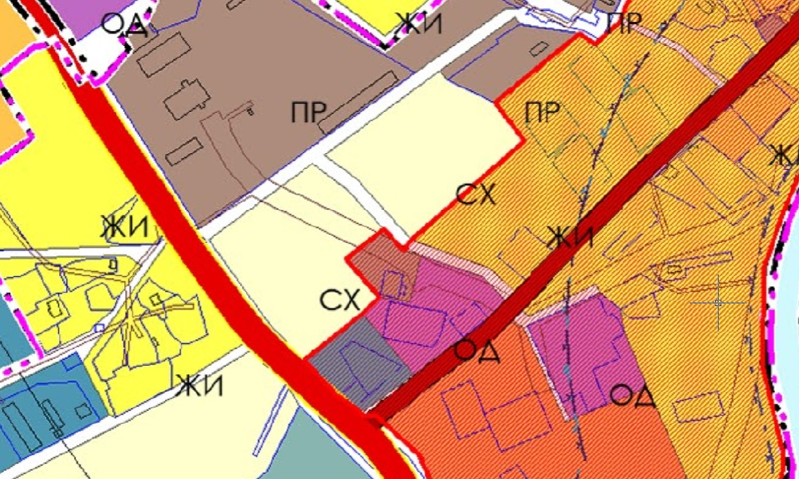
Вносимые изменения в карту градостроительного зонирования (фрагмент).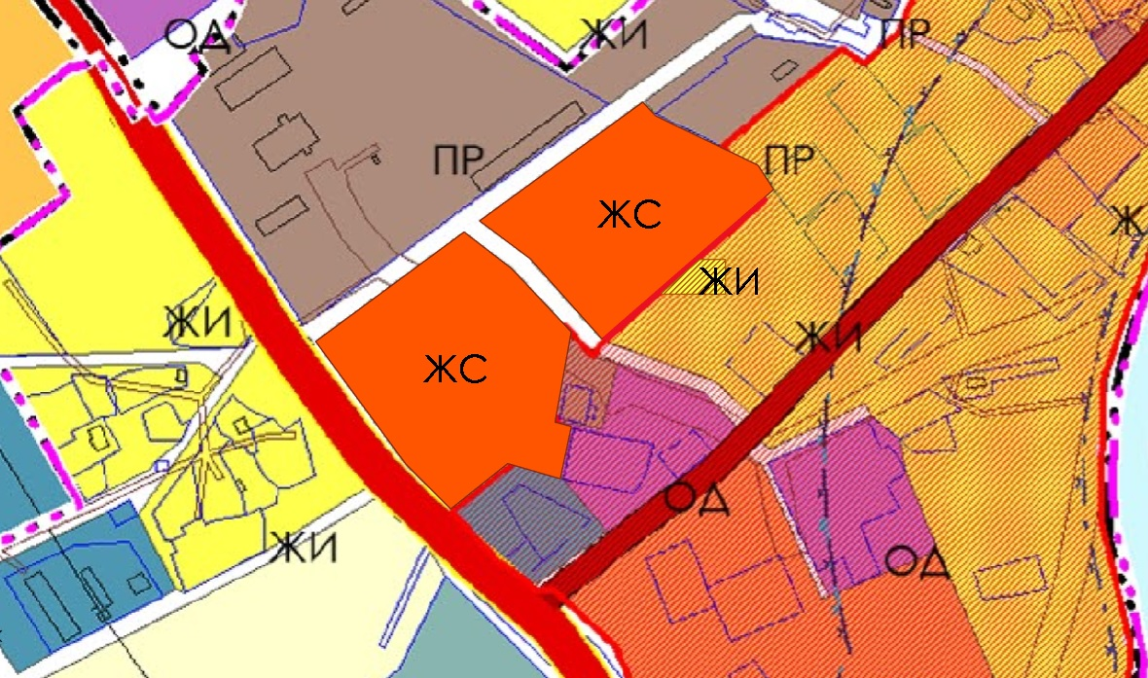

Приложение № 2
к решению Совета Сортавальского муниципального округа
«О внесении изменений в правила землепользования и застройки
Сортавальского муниципального округа»
от ____________ 2026 г. № _______
Действующая редакция карты градостроительного зонирования (фрагмент).
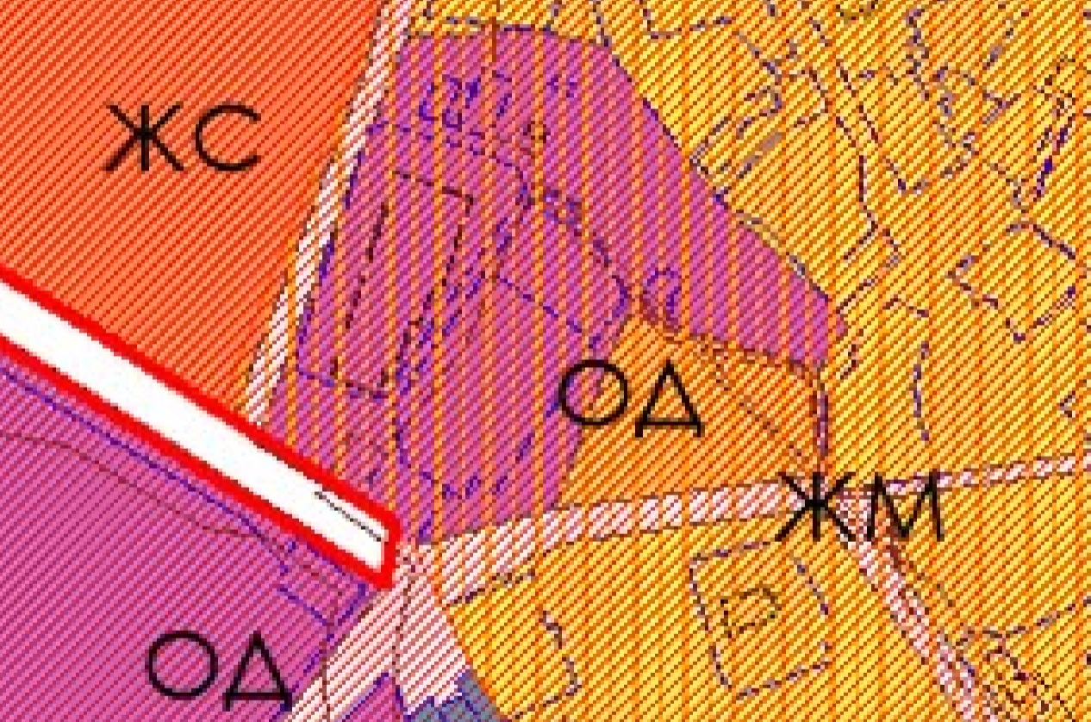
Вносимые изменения в карту градостроительного зонирования (фрагмент).
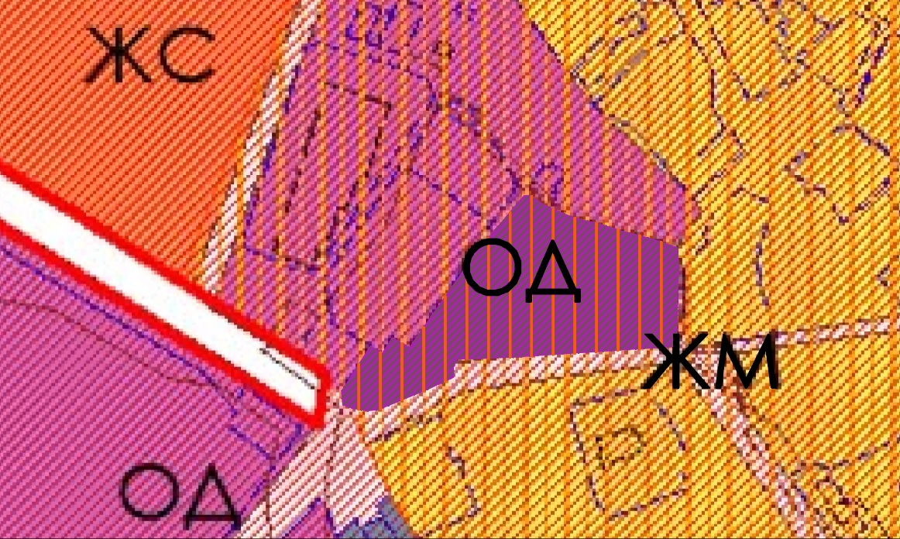
Приложение № 3
к решению Совета Сортавальского муниципального округа
«О внесении изменений в правила землепользования и застройки
Сортавальского муниципального округа»
от ____________ 2026 г. № _______

ГРАДОСТРОИТЕЛЬНЫЕ РЕГЛАМЕНТЫ для ПРОИЗВОДСТВЕННОЙ ЗОНЫ (ПР)
Зона размещения объектов производственного назначения.
Виды разрешенного использования земельных участков и объектов капитального строительства:
NN/ пп | Наименование вида использования* | Описание вида разрешенного использования земельного участка* | Код вида разрешенного использования*
А. | Основные виды разрешенного использования
 | Хранение автотранспорта | Размещение отдельно стоящих и пристроенных гаражей, в том числе подземных, предназначенных для хранения автотранспорта, в том числе с разделением на машино-места, за исключением гаражей, размещение которых предусмотрено содержанием вида разрешенного использования с кодом 4.9 | 2.7.1
 | Коммунальное обслуживание | Размещение зданий и сооружений в целях обеспечения физических и юридических лиц коммунальными услугами. Содержание данного вида разрешенного использования включает в себя содержание видов разрешенного использования с кодами 3.1.1 - 3.1.2 | 3.1
 | Предоставление коммунальных услуг | Размещение зданий и сооружений, обеспечивающих поставку воды, тепла, электричества, газа, отвод канализационных стоков, очистку и уборку объектов недвижимости (котельных, водозаборов, очистных сооружений, насосных станций, водопроводов, линий электропередач, трансформаторных подстанций, газопроводов, линий связи, телефонных станций, канализаций, стоянок, гаражей и мастерских для обслуживания уборочной и аварийной техники, сооружений, необходимых для сбора и плавки снега) | 3.1.1
 | Административные здания организаций, обеспечивающих предоставление коммунальных услуг | Размещение зданий, предназначенных для приема физических и юридических лиц в связи с предоставлением им коммунальных услуг | 3.1.2
 | Оказание услуг связи | Размещение зданий, предназначенных для размещения пунктов оказания услуг почтовой, телеграфной, междугородней и международной телефонной связи | 3.2.3
 | Обеспечение научной деятельности | Размещение зданий и сооружений для обеспечения научной деятельности. Содержание данного вида разрешенного использования включает в себя содержание видов разрешенного использования с кодами 3.9.1 - 3.9.3 | 3.9
 | Обеспечение деятельности в области гидрометеорологии и смежных с ней областях | Размещение объектов капитального строительства, предназначенных для наблюдений за физическими и химическими процессами, происходящими в окружающей среде, определения ее гидрометеорологических, агрометеорологических и гелиогеофизических характеристик, уровня загрязнения атмосферного воздуха, почв, водных объектов, в том числе по гидробиологическим показателям, и околоземного - космического пространства, зданий и сооружений, используемых в области гидрометеорологии и смежных с ней областях (доплеровские метеорологические радиолокаторы, гидрологические посты и другие) | 3.9.1
 | Проведение научных исследований | Размещение зданий и сооружений, предназначенных для проведения научных изысканий, исследований и разработок (научно-исследовательские и проектные институты, научные центры, инновационные центры, государственные академии наук, опытно-конструкторские центры, в том числе отраслевые) | 3.9.2
 | Проведение научных испытаний | Размещение зданий и сооружений для проведения изысканий, испытаний опытных промышленных образцов, для размещения организаций, осуществляющих научные изыскания, исследования и разработки, научные и селекционные работы, ведение сельского и лесного хозяйства для получения ценных с научной точки зрения образцов растительного и животного мира | 3.9.3
 | Служебные гаражи | Размещение постоянных или временных гаражей, стоянок для хранения служебного автотранспорта, используемого в целях осуществления видов деятельности, предусмотренных видами разрешенного использования с кодами 3.0, 4.0, а также для стоянки и хранения транспортных средств общего пользования, в том числе в депо | 4.9
 | Объекты дорожного сервиса | Размещение зданий и сооружений дорожного сервиса. Содержание данного вида разрешенного использования включает в себя содержание видов разрешенного использования с кодами 4.9.1.1 - 4.9.1.4 | 4.9.1
 | Заправка транспортных средств | Размещение автозаправочных станций; размещение магазинов сопутствующей торговли, зданий для организации общественного питания в качестве объектов дорожного сервиса | 4.9.1.1
 | Обеспечение дорожного отдыха | Размещение зданий для предоставления гостиничных услуг в качестве дорожного сервиса (мотелей), а также размещение магазинов сопутствующей торговли, зданий для организации общественного питания в качестве объектов дорожного сервиса | 4.9.1.2
 | Автомобильные мойки | Размещение автомобильных моек, а также размещение магазинов сопутствующей торговли | 4.9.1.3
 | Ремонт автомобилей | Размещение мастерских, предназначенных для ремонта и обслуживания автомобилей, и прочих объектов дорожного сервиса, а также размещение магазинов сопутствующей торговли | 4.9.1.4
 | Стоянка транспортных средств | Размещение стоянок (парковок) легковых автомобилей и других мототранспортных средств, в том числе мотоциклов, мотороллеров, мотоколясок, мопедов, скутеров, за исключением встроенных, пристроенных и встроенно-пристроенных стоянок | 4.9.2
 | Производственная деятельность | Размещение объектов капитального строительства в целях добычи полезных ископаемых, их переработки, изготовления вещей промышленным способом. | 6.0
 | Легкая промышленность | Размещение объектов капитального строительства, предназначенных для производства продукции легкой промышленности (производство текстильных изделий, производство одежды, производство кожи и изделий из кожи и иной продукции легкой промышленности) | 6.3
 | Пищевая промышленность | Размещение объектов пищевой промышленности, по переработке сельскохозяйственной продукции способом, приводящим к их переработке в иную продукцию (консервирование, копчение, хлебопечение), в том числе для производства напитков, алкогольных напитков и табачных изделий | 6.4
 | Строительная промышленность | Размещение объектов капитального строительства, предназначенных для производства: строительных материалов (кирпичей, пиломатериалов, цемента, крепежных материалов), бытового и строительного газового и сантехнического оборудования, лифтов и подъемников, столярной продукции, сборных домов или их частей и тому подобной продукции | 6.6
 | Энергетика | Размещение объектов гидроэнергетики, тепловых станций и других электростанций, размещение обслуживающих и вспомогательных для электростанций сооружений (золоотвалов, гидротехнических сооружений);  размещение объектов электросетевого хозяйства, за исключением объектов энергетики, размещение которых предусмотрено содержанием вида разрешенного использования с кодом 3.1 | 6.7
 | Связь | Размещение объектов связи, радиовещания, телевидения, включая воздушные радиорелейные, надземные и подземные кабельные линии связи, линии радиофикации, антенные поля, усилительные пункты на кабельных линиях связи, инфраструктуру спутниковой связи и телерадиовещания, за исключением объектов связи, размещение которых предусмотрено содержанием видов разрешенного использования с кодами 3.1.1, 3.2.3 | 6.8
 | Склад | Размещение сооружений, имеющих назначение по временному хранению, распределению и перевалке грузов (за исключением хранения стратегических запасов), не являющихся частями производственных комплексов, на которых был создан груз: промышленные базы, склады, погрузочные терминалы и доки, нефтехранилища и нефтеналивные станции, газовые хранилища и обслуживающие их газоконденсатные и газоперекачивающие станции, элеваторы и продовольственные склады, за исключением железнодорожных перевалочных складов | 6.9
 | Складские площадки | Временное хранение, распределение и перевалка грузов (за исключением хранения стратегических запасов) на открытом воздухе | 6.9.1
 | Железнодорожный транспорт | Размещение объектов капитального строительства железнодорожного транспорта. Содержание данного вида разрешенного использования включает в себя содержание видов разрешенного использования с кодами 7.1.1 - 7.1.2 | 7.1
 | Железнодорожные пути | Размещение железнодорожных путей | 7.1.1
 | Обслуживание железнодорожных перевозок | Размещение зданий и сооружений, в том числе железнодорожных вокзалов и станций, а также устройств и объектов, необходимых для эксплуатации, содержания, строительства, реконструкции, ремонта наземных и подземных зданий, сооружений, устройств и других объектов железнодорожного транспорта; размещение погрузочно-разгрузочных площадок, прирельсовых складов (за исключением складов горюче-смазочных материалов и автозаправочных станций любых типов, а также складов, предназначенных для хранения опасных веществ и материалов, не предназначенных непосредственно для обеспечения железнодорожных перевозок) и иных объектов при условии соблюдения требований безопасности движения, установленных федеральными законами | 7.1.2
 | Автомобильный транспорт | Размещение зданий и сооружений автомобильного транспорта. Содержание данного вида разрешенного использования включает в себя содержание видов разрешенного использования с кодами 7.2.1 - 7.2.3 | 7.2
 | Размещение автомобильных дорог | Размещение автомобильных дорог за пределами населенных пунктов и технически связанных с ними сооружений, придорожных стоянок (парковок) транспортных средств в границах городских улиц и дорог, за исключением предусмотренных видами разрешенного использования с кодами 2.7.1, 4.9, 7.2.3, а также некапитальных сооружений, предназначенных для охраны транспортных средств;  размещение объектов, предназначенных для размещения постов органов внутренних дел, ответственных за безопасность дорожного движения | 7.2.1
 | Обслуживание перевозок пассажиров | Размещение зданий и сооружений, предназначенных для обслуживания пассажиров, за исключением объектов капитального строительства, размещение которых предусмотрено содержанием вида разрешенного использования с кодом 7.6 | 7.2.2
 | Стоянки  транспорта общего пользования | Размещение стоянок транспортных средств, осуществляющих перевозки людей по установленному маршруту | 7.2.3
 | Водный транспорт | Размещение искусственно созданных для судоходства внутренних водных путей, размещение объектов капитального строительства внутренних водных путей, размещение объектов капитального строительства морских портов, размещение объектов капитального строительства, в том числе морских и речных портов, причалов, пристаней, гидротехнических сооружений, навигационного оборудования и других объектов, необходимых для обеспечения судоходства и водных перевозок, заправки водного транспорта | 7.3
 | Воздушный транспорт | Размещение аэродромов, вертолетных площадок (вертодромов), обустройство мест для приводнения и причаливания гидросамолетов, размещение радиотехнического обеспечения полетов и прочих объектов, необходимых для взлета и приземления (приводнения) воздушных судов, размещение аэропортов (аэровокзалов) и иных объектов, необходимых для посадки и высадки пассажиров и их сопутствующего обслуживания и обеспечения их безопасности, а также размещение объектов, необходимых для погрузки, разгрузки и хранения грузов, перемещаемых воздушным путем;  размещение объектов, предназначенных для технического обслуживания и ремонта воздушных судов | 7.4
 | Трубопроводный транспорт | Размещение нефтепроводов, водопроводов, газопроводов и иных трубопроводов, а также иных зданий и сооружений, необходимых для эксплуатации названных трубопроводов | 7.5
 | Обеспечение обороны и безопасности | Размещение объектов капитального строительства, необходимых для подготовки и поддержания в боевой готовности Вооруженных Сил Российской Федерации, других войск, воинских формирований и органов управлений ими (размещение военных организаций, внутренних войск, учреждений и других объектов, дислокация войск и сил флота), проведение воинских учений и других мероприятий, направленных на обеспечение боевой готовности воинских частей;  размещение зданий военных училищ, военных институтов, военных университетов, военных академий; размещение объектов, обеспечивающих осуществление таможенной деятельности | 8.0
 | Обеспечение вооруженных сил | Размещение объектов капитального строительства, предназначенных для разработки, испытания, производства ремонта или уничтожения вооружения, техники военного назначения и боеприпасов;  обустройство земельных участков в качестве испытательных полигонов, мест уничтожения вооружения и захоронения отходов, возникающих в связи с использованием, производством, ремонтом или уничтожением вооружений или боеприпасов;  размещение объектов капитального строительства, необходимых для создания и хранения запасов материальных ценностей в государственном и мобилизационном резервах (хранилища, склады и другие объекты);  размещение объектов, для обеспечения безопасности которых были созданы закрытые административно-территориальные образования | 8.1
 | Охрана Государственной границы Российской Федерации | Размещение инженерных сооружений и заграждений, пограничных знаков, коммуникаций и других объектов, необходимых для обеспечения защиты и охраны Государственной границы Российской Федерации, устройство пограничных просек и контрольных полос, размещение зданий для размещения пограничных воинских частей и органов управления ими, а также для размещения пунктов пропуска через Государственную границу Российской Федерации | 8.2
 | Обеспечение внутреннего правопорядка | Размещение объектов капитального строительства, необходимых для подготовки и поддержания в готовности органов внутренних дел, Росгвардии и спасательных служб, в которых существует военизированная служба; размещение объектов гражданской обороны, за исключением объектов гражданской обороны, являющихся частями производственных зданий | 8.3
 | Гидротехнические сооружения | Размещение гидротехнических сооружений, необходимых для эксплуатации водохранилищ (плотин, водосбросов, водозаборных, водовыпускных и других гидротехнических сооружений, судопропускных сооружений, рыбозащитных и рыбопропускных сооружений, берегозащитных сооружений) | 11.3
 | Земельные участки (территории) общего пользования | Земельные участки общего пользования. Содержание данного вида разрешенного использования включает в себя содержание видов разрешенного использования с кодами 12.0.1 - 12.0.2 | 12.0
 | Улично-дорожная сеть | Размещение объектов улично-дорожной сети: автомобильных дорог, трамвайных путей и пешеходных тротуаров в границах населенных пунктов, пешеходных переходов, бульваров, площадей, проездов, велодорожек и объектов велотранспортной и инженерной инфраструктуры;  размещение придорожных стоянок (парковок) транспортных средств в границах городских улиц и дорог, за исключением предусмотренных видами разрешенного использования с кодами 2.7.1, 4.9, 7.2.3, а также некапитальных сооружений, предназначенных для охраны транспортных средств | 12.0.1
 | Благоустройство территории | Размещение декоративных, технических, планировочных, конструктивных устройств, элементов озеленения, различных видов оборудования и оформления, малых архитектурных форм, некапитальных нестационарных строений и сооружений, информационных щитов и указателей, применяемых как составные части благоустройства территории, общественных туалетов | 12.0.2
Б. | Условно разрешенные виды использования
 | Общежития | Размещение зданий, предназначенных для размещения общежитий, предназначенных для проживания граждан на время их работы, службы или обучения, за исключением зданий, размещение которых предусмотрено содержанием вида разрешенного использования с кодом 4.7 | 3.2.4
 | Бытовое обслуживание | Размещение объектов капитального строительства, предназначенных для оказания населению или организациям бытовых услуг (мастерские мелкого ремонта, ателье, бани, парикмахерские, прачечные, химчистки, похоронные бюро) | 3.3
 | Ветеринарное обслуживание | Размещение объектов капитального строительства, предназначенных для оказания ветеринарных услуг, содержания или разведения животных, не являющихся сельскохозяйственными, под надзором человека. Содержание данного вида разрешенного использования включает в себя содержание видов разрешенного использования с кодами 3.10.1 - 3.10.2 | 3.10
 | Амбулаторное ветеринарное обслуживание | Размещение объектов капитального строительства, предназначенных для оказания ветеринарных услуг без содержания животных | 3.10.1
 | Приюты для животных | Размещение объектов капитального строительства, предназначенных для оказания ветеринарных услуг в стационаре;  размещение объектов капитального строительства, предназначенных для содержания, разведения животных, не являющихся сельскохозяйственными, под надзором человека, оказания услуг по содержанию и лечению бездомных животных;  размещение объектов капитального строительства, предназначенных для организации гостиниц для животных | 3.10.2
 | Деловое управление | Размещение объектов капитального строительства с целью: размещения объектов управленческой деятельности, не связанной с государственным или муниципальным управлением и оказанием услуг, а также с целью обеспечения совершения сделок, не требующих передачи товара в момент их совершения между организациями, в том числе биржевая деятельность (за исключением банковской и страховой деятельности) | 4.1
 | Магазины | Размещение объектов капитального строительства, предназначенных для продажи товаров, торговая площадь которых составляет до 5000 кв. м | 4.4
В. | Вспомогательные виды разрешенного использования  (допустимые только в качестве дополнительных по отношению к основным видам разрешенного использования и условно разрешенным видам использования и осуществляемые совместно с ними.)
 | Складские площадки | Временное хранение, распределение и перевалка грузов (за исключением хранения стратегических запасов) на открытом воздухе | 6.9.1
 | Благоустройство территории | Размещение декоративных, технических, планировочных, конструктивных устройств, элементов озеленения, различных видов оборудования и оформления, малых архитектурных форм, некапитальных нестационарных строений и сооружений, информационных щитов и указателей, применяемых как составные части благоустройства территории, общественных туалетов | 12.0.2
*(согласно Приказу Росреестра от 10.11.2020 №П/0412 «Об утверждении классификатора видов разрешенного использования земельных участков»
Предельные размеры земельных участков и предельные параметры разрешенного строительства
Параметры разрешенного строительства | Минимальные | Максимальные
Предельные размеры земельных участков:
Для размещения зданий и сооружений | не устанавливается**
Для линейных объектов | не устанавливается**
Отступы от границ земельных участков
Для размещения зданий и сооружений
От границы земельного участка со стороны улицы (красной линии) | не устанавливается**
От границы земельного участка со стороны соседнего участка, переулка, проезда | не устанавливается**
Для линейных объектов – не устанавливается
Процент застройки в границах земельного участка:
Для размещения зданий и сооружений | не устанавливается**
Для линейных объектов – не устанавливается**
Предельное количество этажей или предельная высота зданий, строений, сооружений:
Для размещения зданий и сооружений
количество этажей зданий, строений, сооружений | не устанавливается**
предельная (максимальная и/или минимальная) высота зданий | не устанавливается**
Для линейных объектов – не устанавливается**
** При размещении новых объектов капитального строительства следует учитывать требования к противопожарным расстояниям между зданиями и сооружениями, установленные Федеральным законом от 22.07.2008 N 123-ФЗ «Технический регламент о требованиях пожарной безопасности», а также требования принятых органами исполнительной власти нормативных актов, которые определяют правила строительства зданий, сооружений, коммуникаций, дорог и других объектов, с учетом ограничений, установленных в пределах действия постановления Правительства Республики Карелия от 02.05.2023 № 210-П «Об установлении объединенной зоны охраны объектов культурного наследия, расположенных на территории г. Сортавалы, и утверждении требований к градостроительным регламентам в границах территорий данной зоны».
В случае если земельный участок и объект капитального строительства расположен в границах действия ограничений, установленных в соответствии с законодательством Российской Федерации, правовой режим использования и застройки территории указанного земельного участка определяется совокупностью требований, указанных в главе 4 Части II Правил. При этом более строгие требования, относящиеся к одному и тому же параметру, поглощают более мягкие.

Приложение № 4
к решению Совета Сортавальского муниципального округа
«О внесении изменений в правила землепользования и застройки
Сортавальского муниципального округа»
от ____________ 2026 г. № _______
Правила землепользования и застройки к части территории Сортавальского муниципального округа
Карта градостроительного зонирования п. Кирьявалахти
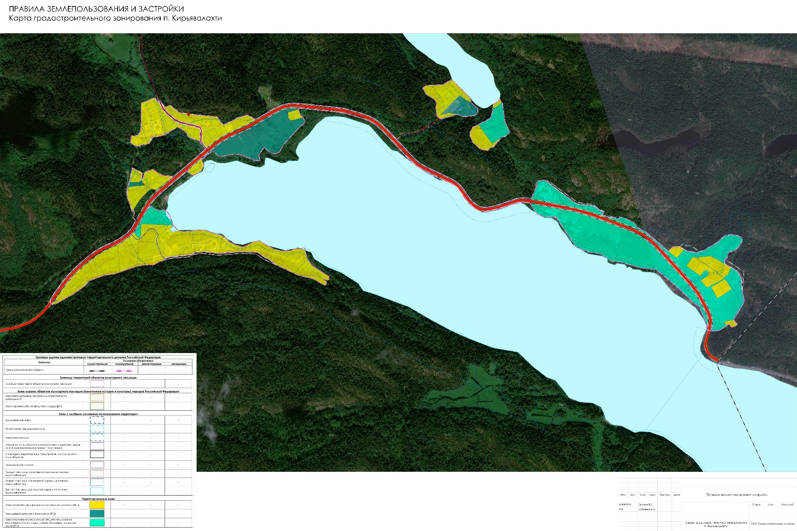
Приложение № 5
к решению Совета Сортавальского муниципального округа
«О внесении изменений в правила землепользования и застройки
Сортавальского муниципального округа»
от ____________ 2026 г. № _______
Действующая редакция карты градостроительного зонирования (фрагмент).
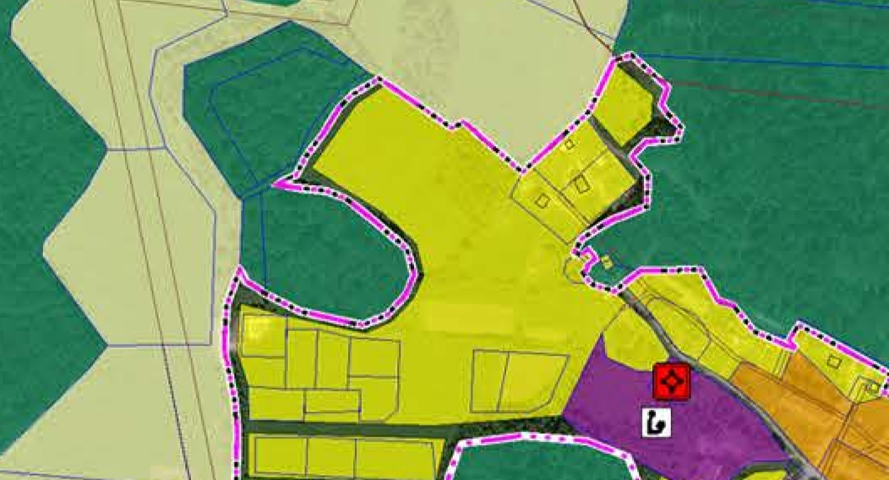
Вносимые изменения в карту градостроительного зонирования (фрагмент).
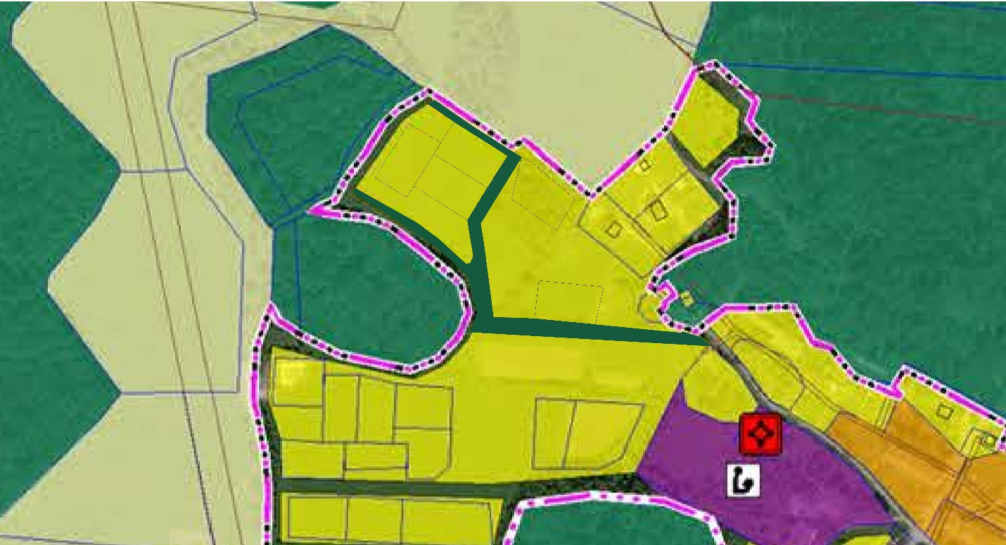

Приложение № 6
к решению Совета Сортавальского муниципального округа
«О внесении изменений в правила землепользования и застройки
Сортавальского муниципального округа»
от ____________ 2026 г. № _______
ГРАДОСТРОИТЕЛЬНЫЕ РЕГЛАМЕНТЫ для ЗОН ЗАСТРОЙКИ МАЛОЭТАЖНЫМИ ЖИЛЫМИ ДОМАМИ
(ДО 4 ЭТАЖЕЙ, ВКЛЮЧАЯ МАНСАРДНЫЙ) «ЖМ» и «Ж2»

Зоны «ЖМ» и «Ж2» - зоны существующей и планируемой малоэтажной жилой застройки. Зоны выделены для обеспечения правовых условий формирования кварталов комфортного жилья на территориях застройки при небольшой плотности использования территории и жилых домов блокированной застройки и многоквартирных домов высотой до 4 этажей, включая мансардный.

Виды разрешенного использования земельных участков
и объектов капитального строительства:
NN/ пп | Наименование вида использования* | Описание вида разрешенного использования земельного участка* | Код вида разрешенного использования*
А. | Основные виды разрешенного использования
 | Малоэтажная многоквартирная жилая застройка | Размещение малоэтажных многоквартирных домов (многоквартирные дома высотой до 4 этажей, включая мансардный); обустройство спортивных и детских площадок, площадок для отдыха; размещение объектов обслуживания жилой застройки во встроенных, пристроенных и встроенно-пристроенных помещениях малоэтажного многоквартирного дома, если общая площадь таких помещений в малоэтажном многоквартирном доме не составляет более 15% общей площади помещений дома | 2.1.1
 | Блокированная жилая застройка | Размещение жилого дома, имеющего одну или несколько общих стен с соседними жилыми домами (количеством этажей не более чем три, при общем количестве совмещенных домов не более десяти и каждый из которых предназначен для проживания одной семьи, имеет общую стену (общие стены) без проемов с соседним домом или соседними домами, расположен на отдельном земельном участке и имеет выход на территорию общего пользования (жилые дома блокированной застройки);  разведение декоративных и плодовых деревьев, овощных и ягодных культур;  размещение индивидуальных гаражей и иных вспомогательных сооружений;  обустройство спортивных и детских площадок, площадок для отдыха | 2.3
 | Коммунальное обслуживание | Размещение зданий и сооружений в целях обеспечения физических и юридических лиц коммунальными услугами. Содержание данного вида разрешенного использования включает в себя содержание видов разрешенного использования с кодами 3.1.1 - 3.1.2 | 3.1
 | Предоставление коммунальных услуг | Размещение зданий и сооружений, обеспечивающих поставку воды, тепла, электричества, газа, отвод канализационных стоков, очистку и уборку объектов недвижимости (котельных, водозаборов, очистных сооружений, насосных станций, водопроводов, линий электропередач, трансформаторных подстанций, газопроводов, линий связи, телефонных станций, канализаций, стоянок, гаражей и мастерских для обслуживания уборочной и аварийной техники, сооружений, необходимых для сбора и плавки снега) | 3.1.1
 | Административные здания организаций, обеспечивающих предоставление коммунальных услуг | Размещение зданий, предназначенных для приема физических и юридических лиц в связи с предоставлением им коммунальных услуг | 3.1.2
 | Оказание социальной помощи населению | Размещение зданий, предназначенных для служб психологической и бесплатной юридической помощи, социальных, пенсионных и иных служб (службы занятости населения, пункты питания малоимущих граждан), в которых осуществляется прием граждан по вопросам оказания социальной помощи и назначения социальных или пенсионных выплат, а также для  размещения общественных некоммерческих организаций: некоммерческих фондов, благотворительных организаций, клубов по интересам | 3.2.2
 | Оказание услуг связи | Размещение зданий, предназначенных для размещения пунктов оказания услуг почтовой, телеграфной, междугородней и международной телефонной связи | 3.2.3
 | Общежития | Размещение зданий, предназначенных для размещения общежитий, предназначенных для проживания граждан на время их работы, службы или обучения, за исключением зданий, размещение которых предусмотрено содержанием вида разрешенного использования с кодом 4.7 | 3.2.4
 | Бытовое обслуживание | Размещение объектов капитального строительства, предназначенных для оказания населению или организациям бытовых услуг (мастерские мелкого ремонта, ателье, бани, парикмахерские, прачечные, химчистки, похоронные бюро) | 3.3
 | Амбулаторно-поликлиническое обслуживание | Размещение объектов капитального строительства, предназначенных для оказания гражданам амбулаторно-поликлинической медицинской помощи (поликлиники, фельдшерские пункты, пункты здравоохранения, центры матери и ребенка, диагностические центры, молочные кухни, станции донорства крови, клинические лаборатории) | 3.4.1
 | Дошкольное, начальное и среднее общее образование | Размещение объектов капитального строительства, предназначенных для просвещения, дошкольного, начального и среднего общего образования (детские ясли, детские сады, школы, лицеи, гимназии, художественные, музыкальные школы, образовательные кружки и иные организации, осуществляющие деятельность по воспитанию, образованию и просвещению), в том числе зданий, спортивных сооружений, предназначенных для занятия обучающихся физической культурой и спортом | 3.5.1
 | Объекты культурно-досуговой деятельности | Размещение зданий, предназначенных для размещения музеев, выставочных залов, художественных галерей, домов культуры, библиотек, кинотеатров и кинозалов, театров, филармоний, концертных залов, планетариев | 3.6.1
 | Государственное  управление | Размещение зданий, предназначенных для размещения государственных органов, государственного пенсионного фонда, органов  местного самоуправления, судов, а также организаций, непосредственно обеспечивающих их деятельность или оказывающих государственные и (или) муниципальные услуги | 3.8.1
 | Магазины | Размещение объектов капитального строительства, предназначенных для продажи товаров, торговая площадь которых составляет до 5000 кв. м | 4.4
 | Банковская и страховая деятельность | Размещение объектов капитального строительства, предназначенных для размещения организаций, оказывающих банковские и страховые услуги | 4.5
 | Общественное питание | Размещение объектов капитального строительства в целях устройства мест общественного питания (рестораны, кафе, столовые, закусочные, бары) | 4.6
 | Гостиничное обслуживание | Размещение гостиниц | 4.7
 | Стоянка транспортных средств | Размещение стоянок (парковок) легковых автомобилей и других мототранспортных средств, в том числе мотоциклов, мотороллеров, мотоколясок, мопедов, скутеров, за исключением встроенных, пристроенных и встроенно-пристроенных стоянок | 4.9.2
 | Обеспечение занятий спортом в помещениях | Размещение спортивных клубов, спортивных залов, бассейнов, физкультурно-оздоровительных комплексов в зданиях и сооружениях | 5.1.2
 | Площадки для занятий спортом | Размещение площадок для занятия спортом и физкультурой на открытом воздухе (физкультурные площадки, беговые дорожки, поля для спортивной игры) | 5.1.3
 | Связь | Размещение объектов связи, радиовещания, телевидения, включая воздушные радиорелейные, надземные и подземные кабельные линии связи, линии радиофикации, антенные поля, усилительные пункты на кабельных линиях связи, инфраструктуру спутниковой связи и телерадиовещания, за исключением объектов связи, размещение которых предусмотрено содержанием видов разрешенного использования с кодами 3.1.1, 3.2.3 | 6.8
 | Охрана Государственной  границы Российской  Федерации | Размещение инженерных сооружений и заграждений, пограничных знаков, коммуникаций и других объектов, необходимых для обеспечения защиты и охраны Государственной границы Российской Федерации, устройство пограничных просек и контрольных полос, размещение зданий для размещения пограничных воинских частей и органов управления ими, а также для размещения пунктов пропуска через Государственную границу Российской Федерации | 8.2
 | Обеспечение внутреннего правопорядка | Размещение объектов капитального строительства, необходимых для подготовки и поддержания в готовности органов внутренних дел, Росгвардии и спасательных служб, в которых существует военизированная служба; размещение объектов гражданской обороны, за исключением объектов гражданской обороны, являющихся частями производственных зданий | 8.3
 | Земельные участки (территории) общего пользования | Земельные участки общего пользования. Содержание данного вида разрешенного использования включает в себя содержание видов разрешенного использования с кодами 12.0.1 - 12.0.2: | 12.0
 | Улично-дорожная сеть | Размещение объектов улично-дорожной сети: автомобильных дорог, трамвайных путей и пешеходных тротуаров в границах населенных пунктов, пешеходных переходов, бульваров, площадей, проездов, велодорожек и объектов велотранспортной и инженерной инфраструктуры;  размещение придорожных стоянок (парковок) транспортных средств в границах городских улиц и дорог, за исключением предусмотренных видами разрешенного использования с кодами 2.7.1, 4.9, 7.2.3, а также некапитальных сооружений, предназначенных для охраны транспортных средств | 12.0.1
 | Благоустройство территории | Размещение декоративных, технических, планировочных, конструктивных устройств, элементов озеленения, различных видов оборудования и оформления, малых архитектурных форм, некапитальных нестационарных строений и сооружений, информационных щитов и указателей, применяемых как составные части благоустройства территории, общественных туалетов | 12.0.2
Б. | Условно разрешенные виды использования
 | Для индивидуального жилищного строительства | Размещение жилого дома (отдельно стоящего здания количеством надземных этажей не более чем три, высотой не более двадцати метров, которое состоит из комнат и помещений вспомогательного использования, предназначенных для удовлетворения гражданами бытовых и иных нужд, связанных с их проживанием в таком здании, не предназначенного для раздела на самостоятельные объекты недвижимости); выращивание сельскохозяйственных культур; размещение индивидуальных гаражей и хозяйственных построек | 2.1
 | Дома социального обслуживания | Размещение зданий, предназначенных для размещения домов престарелых, домов ребенка, детских домов, пунктов ночлега для бездомных граждан; размещение объектов капитального строительства для временного размещения вынужденных переселенцев, лиц, признанных беженцами | 3.2.1
 | Стационарное медицинское обслуживание | Размещение объектов капитального строительства, предназначенных для оказания гражданам медицинской помощи в стационарах (больницы, родильные дома, диспансеры, научно-медицинские учреждения и прочие объекты, обеспечивающие оказание услуги по лечению в стационаре);  размещение станций скорой помощи; размещение площадок санитарной авиации | 3.4.2
 | Среднее и высшее профессиональное образование | Размещение объектов капитального строительства, предназначенных для профессионального образования и просвещения (профессиональные технические училища, колледжи, художественные, музыкальные училища, общества знаний, институты, университеты, организации по переподготовке и повышению квалификации специалистов и иные организации, осуществляющие деятельность по образованию и просвещению), в том числе зданий, спортивных сооружений, предназначенных для занятия обучающихся физической культурой и спортом | 3.5.2
 | Осуществление религиозных обрядов | Размещение зданий и сооружений, предназначенных для совершения религиозных обрядов и церемоний (в том числе церкви, соборы, храмы, часовни, мечети, молельные дома, синагоги) | 3.7.1
 | Приюты для животных | Размещение объектов капитального строительства, предназначенных для оказания ветеринарных услуг в стационаре;  размещение объектов капитального строительства, предназначенных для содержания, разведения животных, не являющихся сельскохозяйственными, под надзором человека, оказания услуг по содержанию и лечению бездомных животных;  размещение объектов капитального строительства, предназначенных для организации гостиниц для животных | 3.10.2
 | Служебные гаражи | Размещение постоянных или временных гаражей, стоянок для хранения служебного автотранспорта, используемого в целях осуществления видов деятельности, предусмотренных видами разрешенного использования с кодами 3.0, 4.0, а также для стоянки и хранения транспортных средств общего пользования, в том числе в депо | 4.9
 | Земельные участки, входящие в состав общего имущества собственников индивидуальных жилых домов в малоэтажном жилом комплексе | Земельные участки, относящиеся к общему имуществу собственников индивидуальных жилых домов в малоэтажном жилом комплексе и предназначенные для удовлетворения потребностей собственников индивидуальных жилых домов в малоэтажном жилом комплексе и (или) для размещения объектов капитального строительства, иного имущества, относящегося к общему имуществу собственников индивидуальных жилых домов в малоэтажном жилом комплексе | 14.0
В. | Вспомогательные виды разрешенного использования  (допустимые только в качестве дополнительных по отношению к основным видам разрешенного использования и условно разрешенным видам использования и осуществляемые совместно с ними.)
 | Хранение автотранспорта | Размещение отдельно стоящих и пристроенных гаражей, в том числе подземных, предназначенных для хранения автотранспорта, в том числе с разделением на машино-места, за исключением гаражей, размещение которых предусмотрено содержанием вида разрешенного использования с кодом 4.9 | 2.7.1
*согласно Приказу Росреестра от 10.11.2020 №П/0412 «Об утверждении классификатора видов разрешенного использования земельных участков»

Предельные размеры земельных участков и предельные параметры разрешенного строительства
Параметры разрешенного строительства | Минимальные | Максимальные
Предельные размеры земельных участков:
Для индивидуального жилищного строительства
- для сельских населенных пунктов
- для городских населенных пунктов***
 | 600 м2 | 2500 м2
 | 400 м2*** | 1500 м2
Для малоэтажной многоквартирной жилой застройки | 600 м2*** | не устанавливается
Блокированная жилая застройка | 200 м2 на 1 блок | 800 м2 на 1 блок
Гостиничное обслуживание | от 25 до 100 мест – 55 м2 на 1 место;  от 100 до 500 мест – 30 м2 на 1 место;  от 500 до 1000 мест – 20 м2 на 1 место;  от 1000 до 2000 мест – 15 м2 на 1 место | не устанавливается
Магазины  Объекты торговли (торговые центры, торгово-развлекательные центры (комплексы) | до 1000 м2 торговой площади – 4 м2 на м2 торговой площади;  более 1000 м2 торговой площади – 3 м2 на м2 торговой площади | не устанавливается
Общественное питание | до 100 мест – 20 м2 на 1 место;  более 100 мест – 10 м2 на 1 место | не устанавливается
Для остальных видов разрешенного использования | не устанавливается** | не устанавливается**
Для линейных объектов - не устанавливается
Отступы от границ земельных участков:
Для размещения зданий и сооружений
Для индивидуального жилого дома  - от границы земельного участка со стороны улицы (красной линии);  - от границы земельного участка со стороны соседнего участка, переулка, проезда;  - в условиях сложившейся застройки | 5 метров**  3 метра**  по красной линии застройки (0 метров) | _
Для жилых зданий с квартирами на первых этажах (если иное не определено линией регулирования застройки или документацией по планировке территории)  - от красной линии магистральных улиц;  - от жилых улиц и проездов;  - в условиях сложившейся застройки (при реконструкции) | 6 метров  3 метра  по красной линии застройки (0 метров) | _
Для жилых зданий со встроенными в первые этажи или пристроенными помещениями общественного назначения и остальных видов разрешенного использования  - от границ земельного участка;  - в условиях сложившейся застройки | 1 метр  по красной линии застройки (0 метров) | _
Для линейных объектов – не устанавливается
Процент застройки в границах земельного участка:
Для размещения зданий и сооружений
Блокированная жилая застройка | не устанавливается | 50%
Для малоэтажной многоквартирной жилой застройки  В границах территории, в отношении которой принято решение о комплексном развитии в соответствии с п.1 ч.1 ст. 65 ГрК РФ | не устанавливается | 35%  60%
Для индивидуального жилищного строительства | не устанавливается | 30%
Прочие виды разрешенного использования | не устанавливается | не устанавливается
Для линейных объектов – не устанавливается
Предельное количество этажей или предельная высота зданий, строений, сооружений (применяется одновременно при условии соблюдения требований зон с особыми условиями использования территории):
Для размещения зданий и сооружений
Объект индивидуального жилищного строительства | 1 этаж | 3 этажа
Для малоэтажной многоквартирной жилой застройки | 1 этаж | 4 этажа, включая мансардный
Блокированная жилая застройка | 1 этаж | 3 этажа
Для объектов гостиничного обслуживания и общежитий | 1 этаж | 4 этажа, включая мансардный
Гаражи (кроме служебных)/ хозяйственные строения и сооружения  (размещение указанных строений возможно исключительно в качестве вспомогательного вида использования) | не устанавливается | 1 этаж (не выше 4 метров при плоской и односкатной кровле; не выше 6 метров до наивысшей точки объекта при двускатной кровле)
Для остальных видов разрешенного использования | 1 этаж | 4 этажа, включая мансардный
Для линейных объектов – не устанавливается
Предельные размеры ОКС
Объект индивидуального жилищного строительства | 30 кв.м. | 1500 кв.м.
Для иных объектов | не устанавливается | не устанавливается

** При размещении новых объектов капитального строительства следует учитывать требования к противопожарным расстояниям между зданиями и сооружениями, установленные Федеральным законом от 22.07.2008 N 123-ФЗ «Технический регламент о требованиях пожарной безопасности», а также требования принятых органами исполнительной власти нормативных актов, которые определяют правила строительства зданий, сооружений, коммуникаций, дорог и других объектов, с учетом ограничений, установленных в пределах действия постановления Правительства Республики Карелия от 02.05.2023 № 210-П «Об установлении объединенной зоны охраны объектов культурного наследия, расположенных на территории г. Сортавалы, и утверждении требований к градостроительным регламентам в границах территорий данной зоны».
***минимальный предельный размер земельного участка не устанавливается в границах действия постановления Правительства Республики Карелия от 2 мая 2023 года № 210-П «Об установлении объединенной зоны охраны объектов культурного наследия, расположенных на территории г. Сортавалы, и утверждении требований к градостроительным регламентам в границах территорий данной зоны» при условии образования такого участка до вступления в силу настоящего постановления.
Минимальное количество мест для гостевых автостоянок на территории земельных участков определяется в соответствии с Нормативами градостроительного проектирования Республики Карелия.
Прочие параметры разрешённого строительства и реконструкции объектов капитального строительства определяются на основе требований технических регламентов, региональных и местных нормативов градостроительного проектирования.
Выделение участка многоквартирного жилого дома ограждением не допускается.
В случае если земельный участок и объект капитального строительства расположен в границах действия ограничений, установленных в соответствии с законодательством Российской Федерации, правовой режим использования и застройки территории указанного земельного участка определяется совокупностью требований, указанных в главе 4 Части II Правил. При этом более строгие требования, относящиеся к одному и тому же параметру, поглощают более мягкие.

Приложение № 7
к решению Совета Сортавальского муниципального округа
«О внесении изменений в правила землепользования и застройки
Сортавальского муниципального округа»
от ____________ 2026 г. № _______
ГРАДОСТРОИТЕЛЬНЫЕ РЕГЛАМЕНТЫ для ЗОН ЗАСТРОЙКИ СРЕДНЕЭТАЖНЫМИ ЖИЛЫМИ ДОМАМИ
(ОТ 5 ДО 8 ЭТАЖЕЙ, ВКЛЮЧАЯ МАНСАРДНЫЙ) «ЖС» и «Ж3»

Зоны «ЖС» и «Ж3» - зоны существующей и планируемой среднеэтажной жилой застройки. Зоны выделены для обеспечения правовых условий формирования кварталов комфортного жилья на территориях застройки при повышенной плотности использования территории и размещения среднеэтажной жилой застройки и малоэтажных многоквартирных домов.

Виды разрешенного использования земельных участков
и объектов капитального строительства:
NN/ пп | Наименование вида использования* | Описание вида разрешенного использования земельного участка* | Код вида разрешенного использования*
А. | Основные виды разрешенного использования
 | Малоэтажная многоквартирная жилая застройка | Размещение малоэтажных многоквартирных домов (многоквартирные дома высотой до 4 этажей, включая мансардный); обустройство спортивных и детских площадок, площадок для отдыха; размещение объектов обслуживания жилой застройки во встроенных, пристроенных и встроенно-пристроенных помещениях малоэтажного многоквартирного дома, если общая площадь таких помещений в малоэтажном многоквартирном доме не составляет более 15% общей площади помещений дома | 2.1.1
 | Блокированная жилая застройка | Размещение жилого дома, имеющего одну или несколько общих стен с соседними жилыми домами (количеством этажей не более чем три, при общем количестве совмещенных домов не более десяти и каждый из которых предназначен для проживания одной семьи, имеет общую стену (общие стены) без проемов с соседним домом или соседними домами, расположен на отдельном земельном участке и имеет выход на территорию общего пользования (жилые дома блокированной застройки);  разведение декоративных и плодовых деревьев, овощных и ягодных культур;  размещение индивидуальных гаражей и иных вспомогательных сооружений;  обустройство спортивных и детских площадок, площадок для отдыха | 2.3
 | Среднеэтажная жилая застройка | Размещение многоквартирных домов этажностью не выше восьми этажей; благоустройство и озеленение; размещение подземных гаражей и автостоянок; обустройство спортивных и детских площадок, площадок для отдыха; размещение объектов обслуживания жилой застройки во встроенных, пристроенных и встроенно-пристроенных помещениях многоквартирного дома, если общая площадь таких помещений в многоквартирном доме не составляет более 20% общей площади помещений дома | 2.5
 | Коммунальное обслуживание | Размещение зданий и сооружений в целях обеспечения физических и юридических лиц коммунальными услугами. Содержание данного вида разрешенного использования включает в себя содержание видов разрешенного использования с кодами 3.1.1 - 3.1.2 | 3.1
 | Предоставление коммунальных услуг | Размещение зданий и сооружений, обеспечивающих поставку воды, тепла, электричества, газа, отвод канализационных стоков, очистку и уборку объектов недвижимости (котельных, водозаборов, очистных сооружений, насосных станций, водопроводов, линий электропередач, трансформаторных подстанций, газопроводов, линий связи, телефонных станций, канализаций, стоянок, гаражей и мастерских для обслуживания уборочной и аварийной техники, сооружений, необходимых для сбора и плавки снега) | 3.1.1
 | Административные здания организаций, обеспечивающих предоставление коммунальных услуг | Размещение зданий, предназначенных для приема физических и юридических лиц в связи с предоставлением им коммунальных услуг | 3.1.2
 | Оказание социальной помощи населению | Размещение зданий, предназначенных для служб психологической и бесплатной юридической помощи, социальных, пенсионных и иных служб (службы занятости населения, пункты питания малоимущих граждан), в которых осуществляется прием граждан по вопросам оказания социальной помощи и назначения социальных или пенсионных выплат, а также для  размещения общественных некоммерческих организаций: некоммерческих фондов, благотворительных организаций, клубов по интересам | 3.2.2
 | Оказание услуг связи | Размещение зданий, предназначенных для размещения пунктов оказания услуг почтовой, телеграфной, междугородней и международной телефонной связи | 3.2.3
 | Общежития | Размещение зданий, предназначенных для размещения общежитий, предназначенных для проживания граждан на время их работы, службы или обучения, за исключением зданий, размещение которых предусмотрено содержанием вида разрешенного использования с кодом 4.7 | 3.2.4
 | Бытовое обслуживание | Размещение объектов капитального строительства, предназначенных для оказания населению или организациям бытовых услуг (мастерские мелкого ремонта, ателье, бани, парикмахерские, прачечные, химчистки, похоронные бюро) | 3.3
 | Амбулаторно-поликлиническое обслуживание | Размещение объектов капитального строительства, предназначенных для оказания гражданам амбулаторно-поликлинической медицинской помощи (поликлиники, фельдшерские пункты, пункты здравоохранения, центры матери и ребенка, диагностические центры, молочные кухни, станции донорства крови, клинические лаборатории) | 3.4.1
 | Дошкольное, начальное и среднее общее образование | Размещение объектов капитального строительства, предназначенных для просвещения, дошкольного, начального и среднего общего образования (детские ясли, детские сады, школы, лицеи, гимназии, художественные, музыкальные школы, образовательные кружки и иные организации, осуществляющие деятельность по воспитанию, образованию и просвещению), в том числе зданий, спортивных сооружений, предназначенных для занятия обучающихся физической культурой и спортом | 3.5.1
 | Объекты культурно-досуговой деятельности | Размещение зданий, предназначенных для размещения музеев, выставочных залов, художественных галерей, домов культуры, библиотек, кинотеатров и кинозалов, театров, филармоний, концертных залов, планетариев | 3.6.1
 | Государственное  управление | Размещение зданий, предназначенных для размещения государственных органов, государственного пенсионного фонда, органов  местного самоуправления, судов, а также организаций, непосредственно обеспечивающих их деятельность или оказывающих государственные и (или) муниципальные услуги | 3.8.1
 | Деловое управление | Размещение объектов капитального строительства с целью: размещения объектов управленческой деятельности, не связанной с государственным или муниципальным управлением и оказанием услуг, а также с целью обеспечения совершения сделок, не требующих передачи товара в момент их совершения между организациями, в том числе биржевая деятельность (за исключением банковской и страховой деятельности) | 4.1
 | Магазины | Размещение объектов капитального строительства, предназначенных для продажи товаров, торговая площадь которых составляет до 5000 кв. м | 4.4
 | Банковская и страховая деятельность | Размещение объектов капитального строительства, предназначенных для размещения организаций, оказывающих банковские и страховые услуги | 4.5
 | Общественное питание | Размещение объектов капитального строительства в целях устройства мест общественного питания (рестораны, кафе, столовые, закусочные, бары) | 4.6
 | Гостиничное обслуживание | Размещение гостиниц | 4.7
 | Стоянка транспортных средств | Размещение стоянок (парковок) легковых автомобилей и других мототранспортных средств, в том числе мотоциклов, мотороллеров, мотоколясок, мопедов, скутеров, за исключением встроенных, пристроенных и встроенно-пристроенных стоянок | 4.9.2
 | Обеспечение занятий спортом в помещениях | Размещение спортивных клубов, спортивных залов, бассейнов, физкультурно-оздоровительных комплексов в зданиях и сооружениях | 5.1.2
 | Площадки для занятий спортом | Размещение площадок для занятия спортом и физкультурой на открытом воздухе (физкультурные площадки, беговые дорожки, поля для спортивной игры) | 5.1.3
 | Связь | Размещение объектов связи, радиовещания, телевидения, включая воздушные радиорелейные, надземные и подземные кабельные линии связи, линии радиофикации, антенные поля, усилительные пункты на кабельных линиях связи, инфраструктуру спутниковой связи и телерадиовещания, за исключением объектов связи, размещение которых предусмотрено содержанием видов разрешенного использования с кодами 3.1.1, 3.2.3 | 6.8
 | Охрана Государственной  границы Российской  Федерации | Размещение инженерных сооружений и заграждений, пограничных знаков, коммуникаций и других объектов, необходимых для обеспечения защиты и охраны Государственной границы Российской Федерации, устройство пограничных просек и контрольных полос, размещение зданий для размещения пограничных воинских частей и органов управления ими, а также для размещения пунктов пропуска через Государственную границу Российской Федерации | 8.2
 | Обеспечение внутреннего правопорядка | Размещение объектов капитального строительства, необходимых для подготовки и поддержания в готовности органов внутренних дел, Росгвардии и спасательных служб, в которых существует военизированная служба; размещение объектов гражданской обороны, за исключением объектов гражданской обороны, являющихся частями производственных зданий | 8.3
 | Земельные участки (территории) общего пользования | Земельные участки общего пользования. Содержание данного вида разрешенного использования включает в себя содержание видов разрешенного использования с кодами 12.0.1 - 12.0.2: | 12.0
 | Улично-дорожная сеть | Размещение объектов улично-дорожной сети: автомобильных дорог, трамвайных путей и пешеходных тротуаров в границах населенных пунктов, пешеходных переходов, бульваров, площадей, проездов, велодорожек и объектов велотранспортной и инженерной инфраструктуры;  размещение придорожных стоянок (парковок) транспортных средств в границах городских улиц и дорог, за исключением предусмотренных видами разрешенного использования с кодами 2.7.1, 4.9, 7.2.3, а также некапитальных сооружений, предназначенных для охраны транспортных средств | 12.0.1
 | Благоустройство территории | Размещение декоративных, технических, планировочных, конструктивных устройств, элементов озеленения, различных видов оборудования и оформления, малых архитектурных форм, некапитальных нестационарных строений и сооружений, информационных щитов и указателей, применяемых как составные части благоустройства территории, общественных туалетов | 12.0.2
Б. | Условно разрешенные виды использования
 | Многоэтажная жилая застройка (высотная застройка) | Размещение многоквартирных домов этажностью девять этажей и выше; благоустройство и озеленение придомовых территорий; обустройство спортивных и детских площадок, хозяйственных площадок и площадок для отдыха; размещение подземных гаражей и автостоянок; размещение объектов обслуживания жилой застройки во встроенных, пристроенных и встроенно-пристроенных помещениях многоквартирного дома в отдельных помещениях дома, если площадь таких помещений в многоквартирном доме не составляет более 15% от общей площади дома | 2.6
 | Дома социального обслуживания | Размещение зданий, предназначенных для размещения домов престарелых, домов ребенка, детских домов, пунктов ночлега для бездомных граждан; размещение объектов капитального строительства для временного размещения вынужденных переселенцев, лиц, признанных беженцами | 3.2.1
 | Стационарное медицинское обслуживание | Размещение объектов капитального строительства, предназначенных для оказания гражданам медицинской помощи в стационарах (больницы, родильные дома, диспансеры, научно-медицинские учреждения и прочие объекты, обеспечивающие оказание услуги по лечению в стационаре);  размещение станций скорой помощи; размещение площадок санитарной авиации | 3.4.2
 | Среднее и высшее профессиональное образование | Размещение объектов капитального строительства, предназначенных для профессионального образования и просвещения (профессиональные технические училища, колледжи, художественные, музыкальные училища, общества знаний, институты, университеты, организации по переподготовке и повышению квалификации специалистов и иные организации, осуществляющие деятельность по образованию и просвещению), в том числе зданий, спортивных сооружений, предназначенных для занятия обучающихся физической культурой и спортом | 3.5.2
 | Осуществление религиозных обрядов | Размещение зданий и сооружений, предназначенных для совершения религиозных обрядов и церемоний (в том числе церкви, соборы, храмы, часовни, мечети, молельные дома, синагоги) | 3.7.1
 | Приюты для животных | Размещение объектов капитального строительства, предназначенных для оказания ветеринарных услуг в стационаре;  размещение объектов капитального строительства, предназначенных для содержания, разведения животных, не являющихся сельскохозяйственными, под надзором человека, оказания услуг по содержанию и лечению бездомных животных;  размещение объектов капитального строительства, предназначенных для организации гостиниц для животных | 3.10.2
 | Служебные гаражи | Размещение постоянных или временных гаражей, стоянок для хранения служебного автотранспорта, используемого в целях осуществления видов деятельности, предусмотренных видами разрешенного использования с кодами 3.0, 4.0, а также для стоянки и хранения транспортных средств общего пользования, в том числе в депо | 4.9
 | Земельные участки, входящие в состав общего имущества собственников индивидуальных жилых домов в малоэтажном жилом комплексе | Земельные участки, относящиеся к общему имуществу собственников индивидуальных жилых домов в малоэтажном жилом комплексе и предназначенные для удовлетворения потребностей собственников индивидуальных жилых домов в малоэтажном жилом комплексе и (или) для размещения объектов капитального строительства, иного имущества, относящегося к общему имуществу собственников индивидуальных жилых домов в малоэтажном жилом комплексе | 14.0
В. | Вспомогательные виды разрешенного использования  (допустимые только в качестве дополнительных по отношению к основным видам разрешенного использования и условно разрешенным видам использования и осуществляемые совместно с ними.)
 | Хранение автотранспорта | Размещение отдельно стоящих и пристроенных гаражей, в том числе подземных, предназначенных для хранения автотранспорта, в том числе с разделением на машино-места, за исключением гаражей, размещение которых предусмотрено содержанием вида разрешенного использования с кодом 4.9 | 2.7.1
*согласно Приказу Росреестра от 10.11.2020 №П/0412 «Об утверждении классификатора видов разрешенного использования земельных участков»
Предельные размеры земельных участков и предельные параметры разрешенного строительства
Параметры разрешенного строительства | Минимальные | Максимальные
Предельные размеры земельных участков:
Среднеэтажная жилая застройка/ многоэтажная жилая застройка (высотная застройка) | из расчёта – 0,96 м2 на 1 м2 общей площади жилых помещений | не устанавливается
Для малоэтажной многоквартирной жилой застройки | 600 м2*** | не устанавливается
Блокированная жилая застройка | 200 м2 на 1 блок | 800 м2 на 1 блок
Гостиничное обслуживание | от 25 до 100 мест – 55 м2 на 1 место;  от 100 до 500 мест – 30 м2 на 1 место;  от 500 до 1000 мест – 20 м2 на 1 место;  от 1000 до 2000 мест – 15 м2 на 1 место | не устанавливается
Магазины  Объекты торговли (торговые центры, торгово-развлекательные центры (комплексы) | до 1000 м2 торговой площади – 4 м2 на м2 торговой площади;  более 1000 м2 торговой площади – 3 м2 на м2 торговой площади | не устанавливается
Общественное питание | до 100 мест – 20 м2 на 1 место;  более 100 мест – 10 м2 на 1 место | не устанавливается
Для остальных видов разрешенного использования | не устанавливается** | не устанавливается**
Для линейных объектов - не устанавливается
Отступы от границ земельных участков:
Для размещения зданий и сооружений
Для жилых зданий с квартирами на первых этажах (если иное не определено линией регулирования застройки или документацией по планировке территории)  - от красной линии магистральных улиц;  - от жилых улиц и проездов;  - в условиях сложившейся застройки (при реконструкции) | 6 метров  3 метра  по красной линии застройки (0 метров) | _
Для жилых зданий со встроенными в первые этажи или пристроенными помещениями общественного назначения и остальных видов разрешенного использования  - от границ земельного участка;  - в условиях сложившейся застройки | 1 метр  по красной линии застройки (0 метров) | _
Для линейных объектов – не устанавливается
Процент застройки в границах земельного участка:
Для размещения зданий и сооружений
Блокированная жилая застройка | не устанавливается | 50%
Среднеэтажная жилая застройка/ Многоэтажная жилая застройка (высотная застройка)  В границах территории, в отношении которой принято решение о комплексном развитии в соответствии с п.1 ч.1 ст. 65 ГрК РФ | не устанавливается | 30%  60%
Для малоэтажной многоквартирной жилой застройки  В границах территории, в отношении которой принято решение о комплексном развитии в соответствии с п.1 ч.1 ст. 65 ГрК РФ | не устанавливается | 35%  60%
Прочие виды разрешенного использования | не устанавливается | не устанавливается
Для линейных объектов – не устанавливается
Предельное количество этажей или предельная высота зданий, строений, сооружений (применяется одновременно при условии соблюдения требований зон с особыми условиями использования территории):
Для размещения зданий и сооружений
Среднеэтажная жилая застройка | 5 этажей | 8 этажей
Для малоэтажной многоквартирной жилой застройки | 2 этажа | 4 этажа, включая мансардный
Блокированная жилая застройка | 2 этажа | 3 этажа
Многоэтажная жилая застройка (высотная застройка) | 9 этажей
Для объектов гостиничного обслуживания и общежитий | 2 этажа | 4 этажа, включая мансардный
Хранение автотранспорта (размещение указанных объектов возможно исключительно в качестве вспомогательного вида использования) | не устанавливается | 2 этажа
Служебные гаражи | не устанавливается | 2 этажа
Для остальных видов разрешенного использования | 1 этаж | 5 этажей
Для линейных объектов – не устанавливается

** При размещении новых объектов капитального строительства следует учитывать требования к противопожарным расстояниям между зданиями и сооружениями, установленные Федеральным законом от 22.07.2008 N 123-ФЗ «Технический регламент о требованиях пожарной безопасности», а также требования принятых органами исполнительной власти нормативных актов, которые определяют правила строительства зданий, сооружений, коммуникаций, дорог и других объектов, с учетом ограничений, установленных в пределах действия постановления Правительства Республики Карелия от 02.05.2023 № 210-П «Об установлении объединенной зоны охраны объектов культурного наследия, расположенных на территории г. Сортавалы, и утверждении требований к градостроительным регламентам в границах территорий данной зоны».
***минимальный предельный размер земельного участка не устанавливается в границах действия постановления Правительства Республики Карелия от 2 мая 2023 года № 210-П «Об установлении объединенной зоны охраны объектов культурного наследия, расположенных на территории г. Сортавалы, и утверждении требований к градостроительным регламентам в границах территорий данной зоны» при условии образования такого участка до вступления в силу настоящего постановления.
Минимальное количество мест для гостевых автостоянок на территории земельных участков определяется в соответствии с Нормативами градостроительного проектирования Республики Карелия.
Прочие параметры разрешённого строительства и реконструкции объектов капитального строительства определяются на основе требований технических регламентов, региональных и местных нормативов градостроительного проектирования.
Выделение участка многоквартирного жилого дома ограждением не допускается.
В случае если земельный участок и объект капитального строительства расположен в границах действия ограничений, установленных в соответствии с законодательством Российской Федерации, правовой режим использования и застройки территории указанного земельного участка определяется совокупностью требований, указанных в главе 4 Части II Правил. При этом более строгие требования, относящиеся к одному и тому же параметру, поглощают более мягкие.

Приложение № 8
к решению Совета Сортавальского муниципального округа
«О внесении изменений в правила землепользования и застройки
Сортавальского муниципального округа»
от ____________ 2026 г. № _______
Действующая редакция карты градостроительного зонирования (фрагмент).
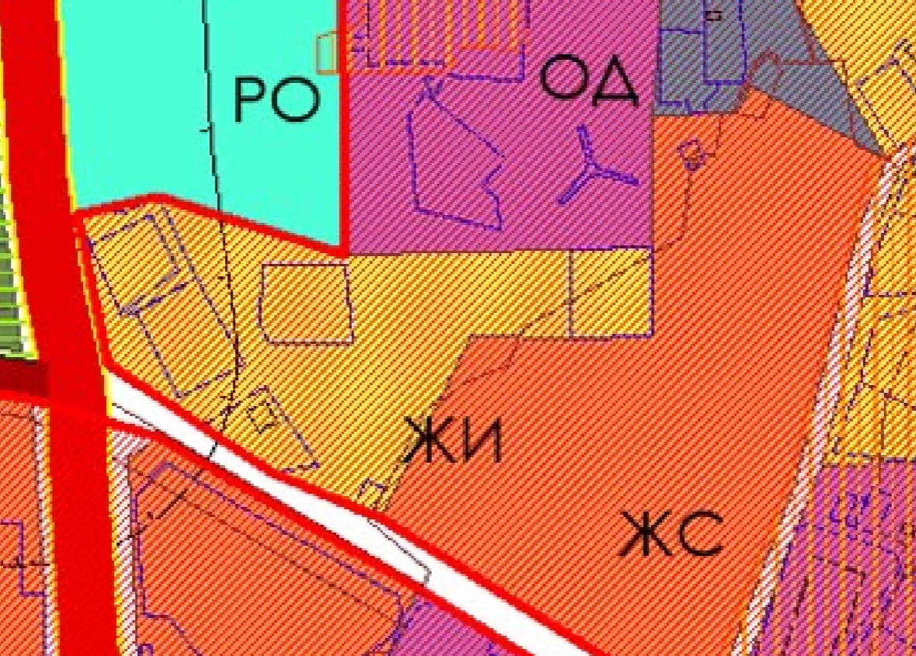
Вносимые изменения в карту градостроительного зонирования (фрагмент).
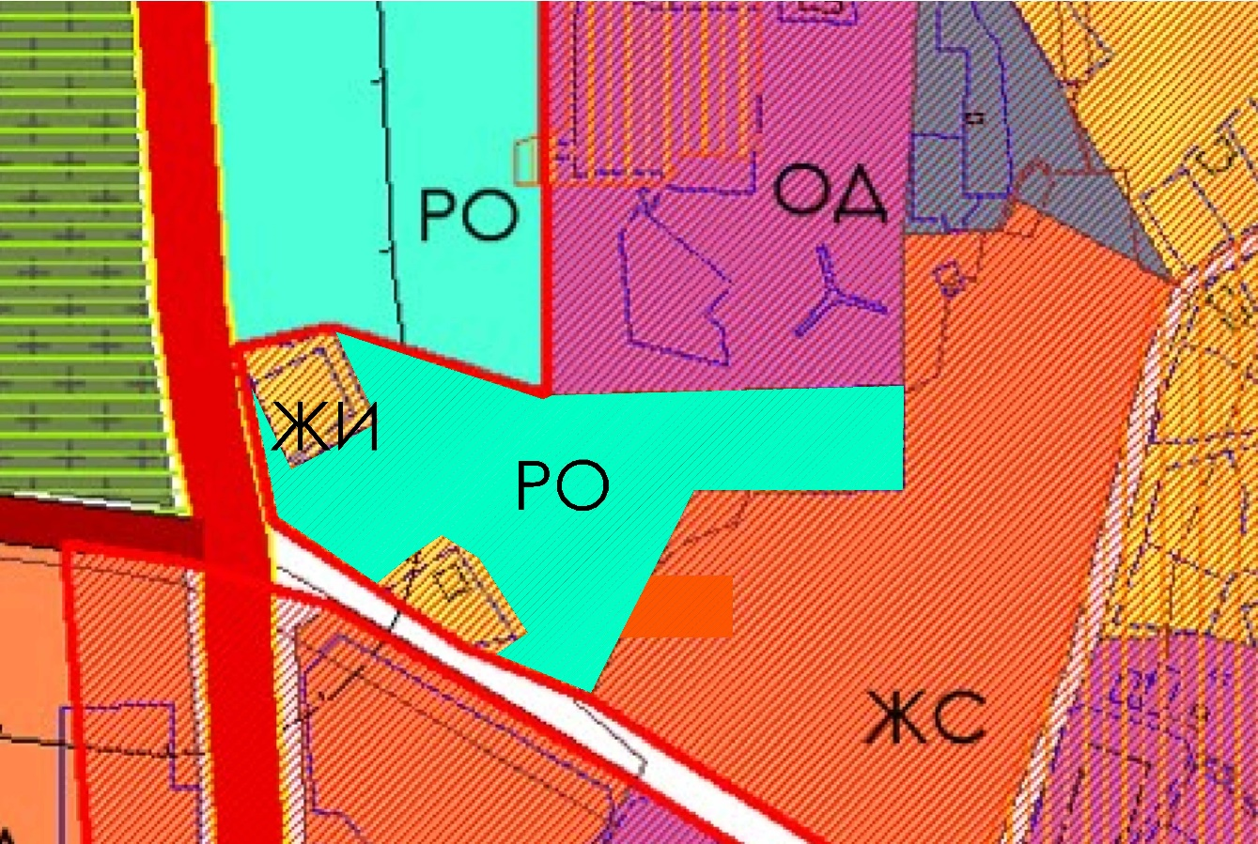
Приложение № 9
к решению Совета Сортавальского муниципального округа
«О внесении изменений в правила землепользования и застройки
Сортавальского муниципального округа»
от ____________ 2026 г. № _______
Действующая редакция карты градостроительного зонирования (фрагмент).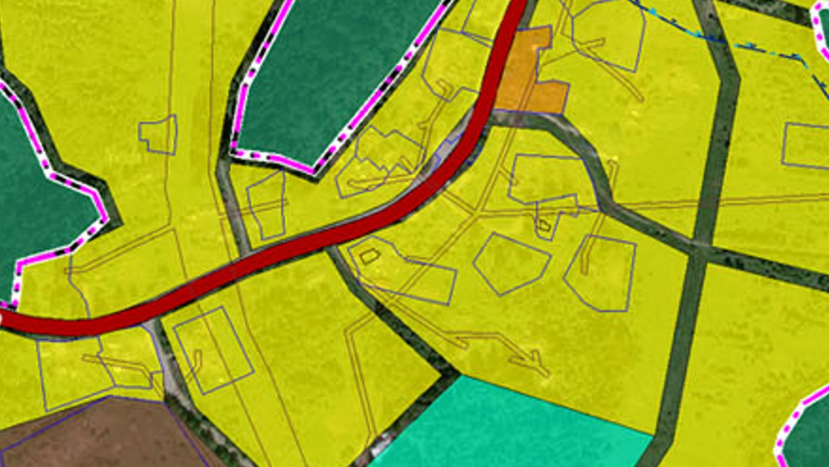
Вносимые изменения в карту градостроительного зонирования (фрагмент).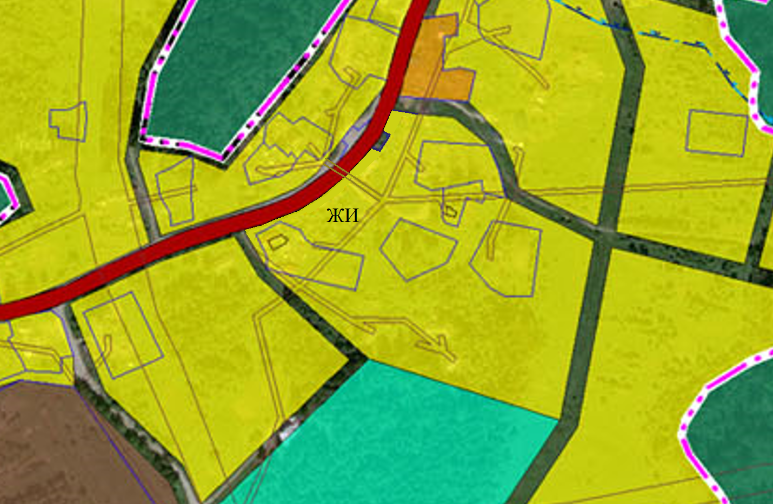
Приложение № 10
к решению Совета Сортавальского муниципального округа
«О внесении изменений в правила землепользования и застройки
Сортавальского муниципального округа»
от ____________ 2026 г. № _______
Действующая редакция карты градостроительного зонирования (фрагмент). 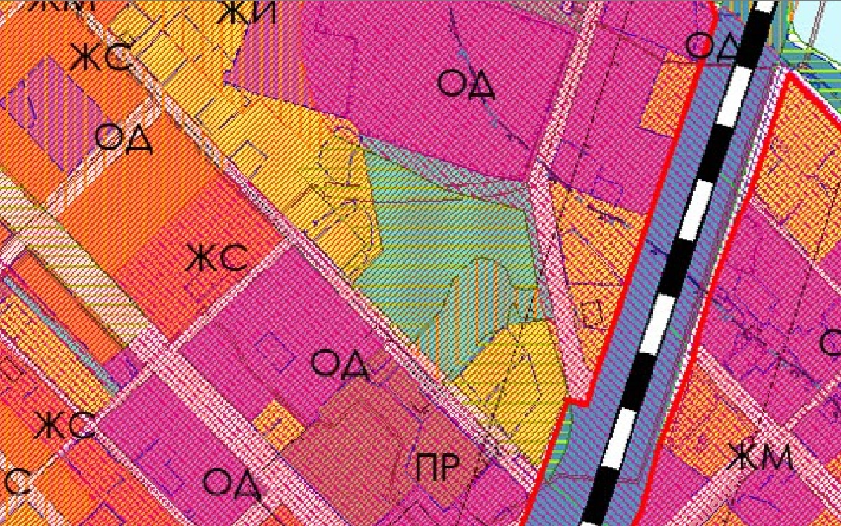
Вносимые изменения в карту градостроительного зонирования (фрагмент). 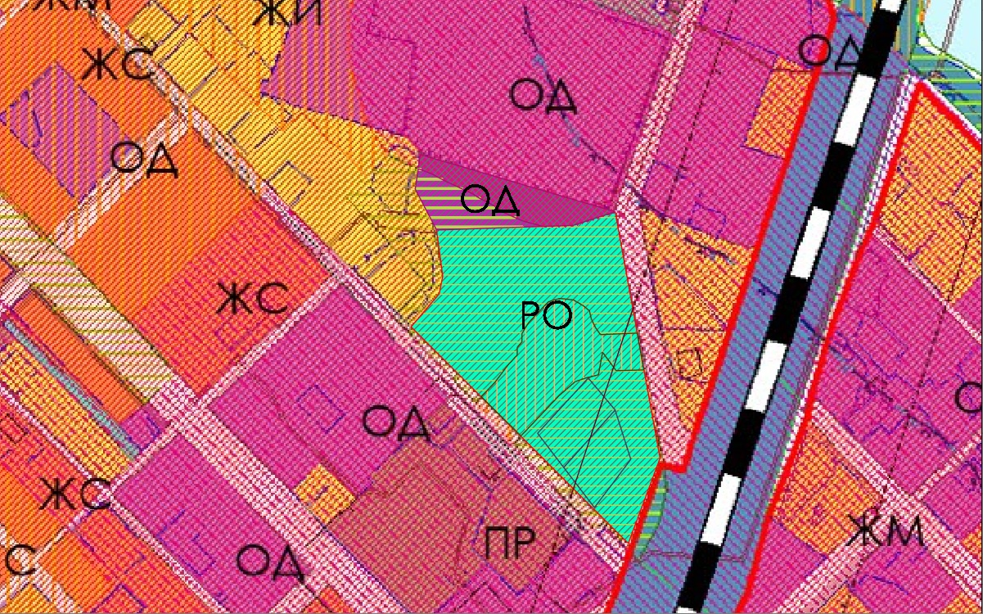

Приложение № 11
к решению Совета Сортавальского муниципального округа
«О внесении изменений в правила землепользования и застройки
Сортавальского муниципального округа»
от ____________ 2026 г. № _______
Действующая редакция карты градостроительного зонирования (фрагмент). 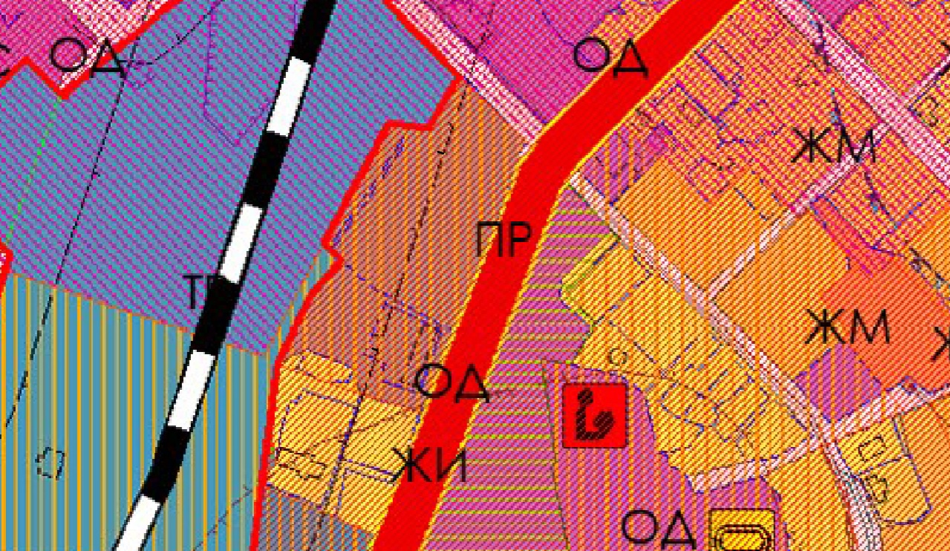
Вносимые изменения в карту градостроительного зонирования (фрагмент). 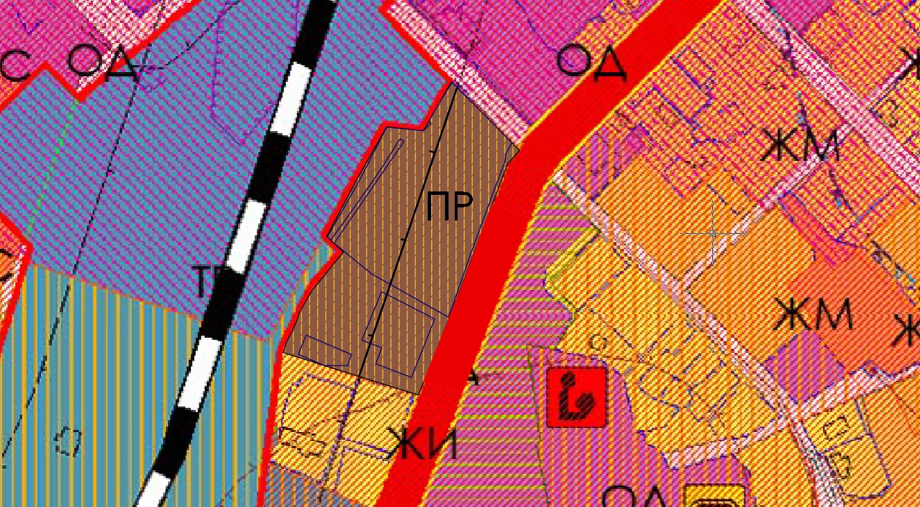

Приложение № 12
к решению Совета Сортавальского муниципального округа
«О внесении изменений в правила землепользования и застройки
Сортавальского муниципального округа»
от ____________ 2026 г. № _______
Действующая редакция карты градостроительного зонирования (фрагмент). 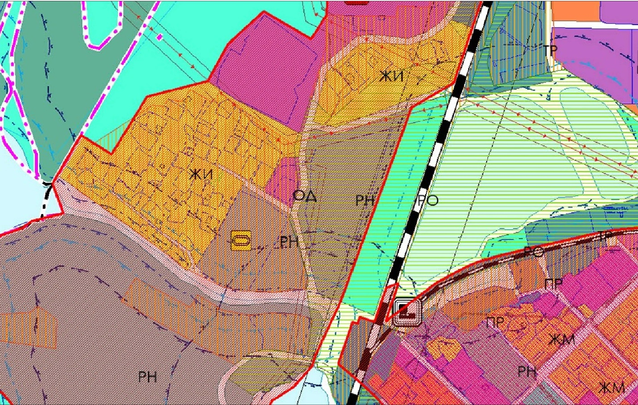
Вносимые изменения в карту градостроительного зонирования (фрагмент).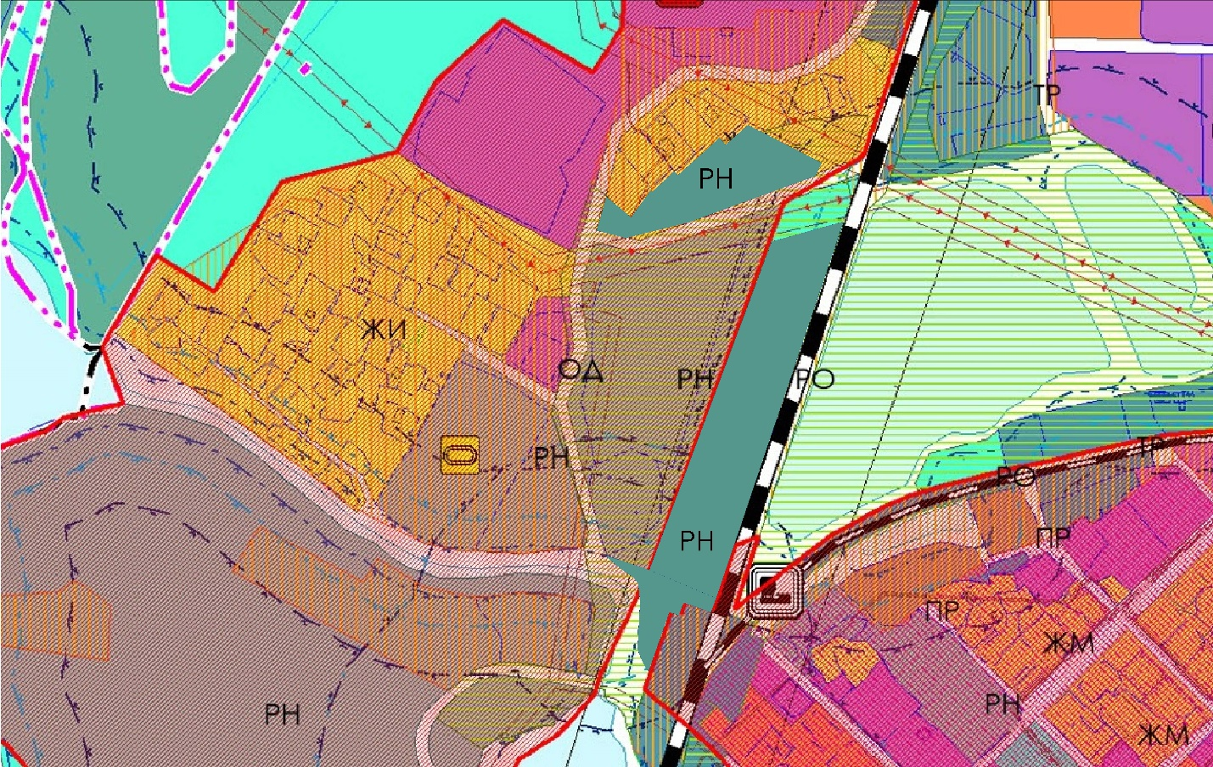

РЕСПУБЛИКА КАРЕЛИЯ
ГОРОД СОРТАВАЛА
С О Г Л А С О В А Н И Е
ПО ПРОЕКТУ РЕШЕНИЯ СОВЕТА СОРТАВАЛЬСКОГО
МУНИЦИПАЛЬНОГО ОКРУГА
О внесении изменений в правила землепользования и застройки Сортавальского муниципального округа
(Администрация Сортавальского муниципального округа;
Мороз Е.А., вх. № 1031/Сорт-О от 08.04.2026 г.)

Документ подготовили специалисты
МУ «АиГ г. Сортавала»:
А.В. Кульман
подпись_____________________
дата:______________2026 г.

Вынести на рассмотрение Совета Сортавальского муниципального округа:

СОГЛАСОВАЛИ: подпись, дата

    - Первый заместитель
главы администрации ______________________

    - Заместитель главы администрации
по инвестиционному развитию ______________________

    - Отдел правового
обеспечения администрации ______________________

    - Отдел по контролю и
противодействию коррупции ______________________

    - Руководитель МУ «Архитектура и
градостроительство г. Сортавала» ______________________

    - Заместитель руководителя
МУ «Архитектура и градостроительство
г. Сортавала» ______________________

Необходимое количество экземпляров – 4:
2 экз. – Администрация СМО;
2 экз. – МУ «А и Г г. Сортавала»

